נעם רותם
ברזל ואבנים

שלוש שנים אחרי שהוציא את "עזרה בדרך" שזכה לכמויות נדירות של שבחים, "ברזל ואבנים" הוא שיר הנושא וצוהר לעולמו של האלבום החדש. הפקה מוזיקלית שמתכתבת עם הרוק של שנות השמונים וטקסט מטלטל. נעם רותם בשיאו.

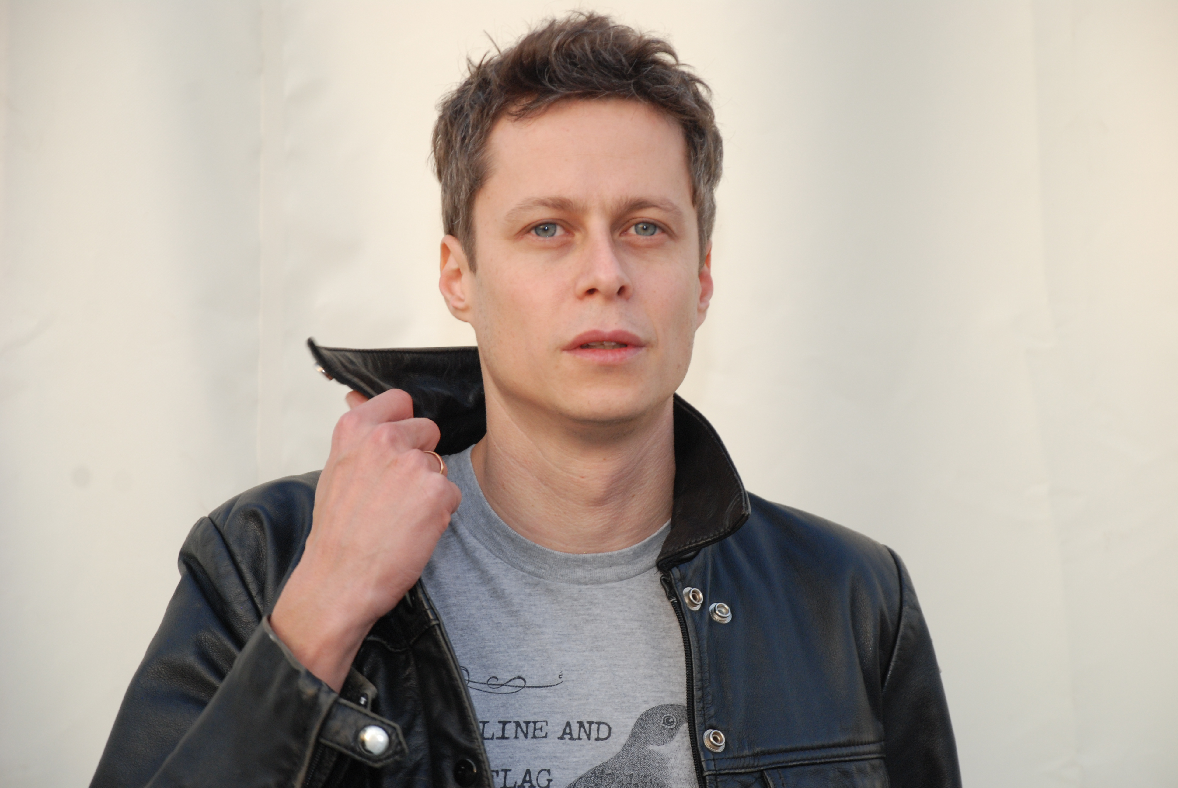

את שירי האלבום כתב נעם במהלך שלוש השנים האחרונות אותן בילה בדרכים, בסיבוב ההופעות הארוך של "עזרה בדרך", שזכה לשלל שבחי ביקורת ואף נבחר לאחד מחמשת אלבומי העשור של גלי צה"ל.

"ברזל ואבנים" היה בין הסקיצות על פיהם החליטו שופטי אקו"ם להעניק לנעם רותם את פרס עידוד היצירה. מנימוקיהם: "נעם מתאר בצורה אותנטית וקומפקטית רגעים מחייו האישיים ומחיי כולנו. כשנועם הולך ומתבודד באתר בנייה הביטוי ברזל ואבנים משמש אותו כדי לתאר גם את מה שהוא רואה וגם את מה שהוא מרגיש".

נעם והמפיק המוזיקלי של האלבום אביחי טוכמן, חיפשו סאונד רוק מודרני המתכתב עם הרוק הכנה של שנות ה 80, אם תרצו, זהו המענה של 2011 ל"אהוד בנאי והפליטים". ליצירת הסאונד של האלבום התחבר בשלב המיקס גם המפיק האנגלי גארת' ג'ונס (דפש-מוד, ניק קייב, אינטרפול).

זהו אלבומו השלישי של נעם רותם (סולנה המיתולוגי של להקת קרח תשע) כסולן. בשנה שעברה יצא לרדיו "הכיתה שלנו", תירגום של נעם רותם לשירו של יאצ'ק קצ'מרסקי וזכה להשמעות מרובות, השיר ייכלל באלבום החדש.

באלבום משתתפים בין היתר: המתופף ניר וטשטיין (נערות ריינס), אסף תלמודי (ברי סחרוף, שלומי שבן), ואדם שפלן (רונה קינן, עמיר לב). האלבום "ברזל ואבנים" יצא בחודשים הקרובים בהפצת "נענע דיסק"

"ברזל ואבנים" סיבוב הופעות חדש!

www.noamrotem.co.il



